MISS AODAI
ミスアオザイ
ADDRESS ：21 NGUYEN TRUNG NGAN STREET, DISTRICT 1, HO CHI MINH
TEL ：+84 8 3822 2139 FAX ：+84 8 3829 8864 WEB: www.missaodai.com.vn
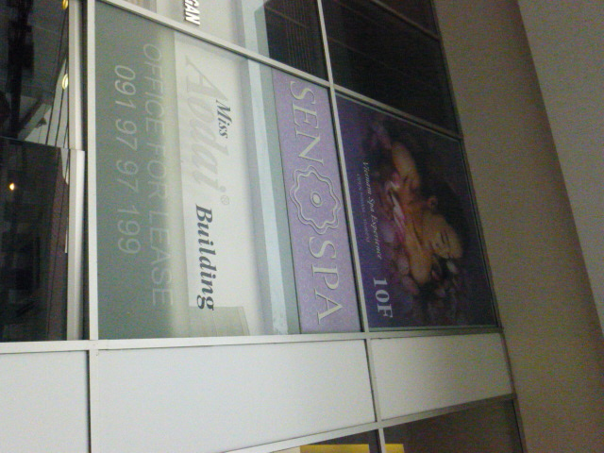
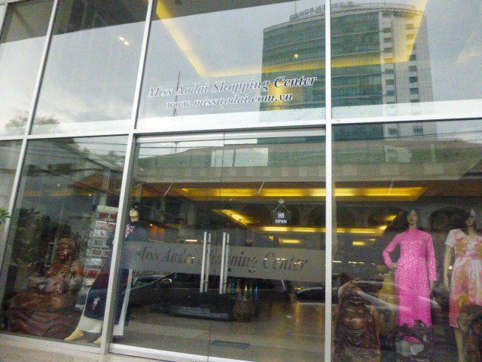
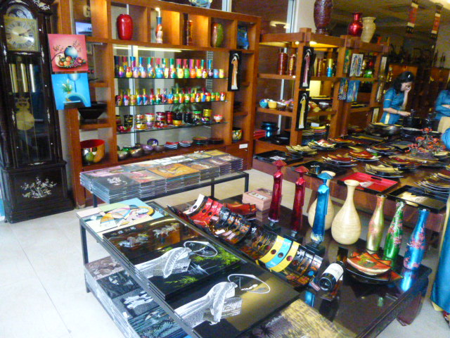

- 正面 - - 看板 - - 店内 -
ロケーション | 日本人街、ソフィテルサイゴン近く。ドンコイから徒歩15分

創業 | 1995年 | 階数 | 2 | 日本円 | 利用可

営業時間 | 09:00 - 19:00 | クレジットカード | JCB, VISA, MASTER 利用可

特 徴
日本人オーナー経営。 ショップ内のスタッフは大抵日本語を操れる。
1階がアオザイや雑貨、2階が食品やブランド品になっている。
アオザイ作りやサンダル作りもでき、勿論ローカルなお店よりは高いが、アフターサービスをしっかりしてくるので安心できる。
総合お土産屋さんとなっており、ここに立ち寄るだけで欲しいお土産がほぼ手に入るので重宝する。

商品案内
＜1階＞

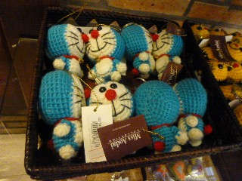
ベトナムで大人気！
ドラえもんのストラップ

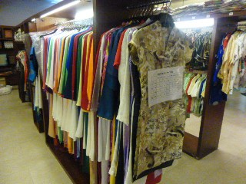
アオザイはレンタルから仕立て
までできます。（所要1日）

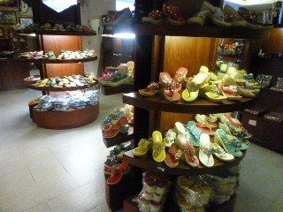
サンダル作りの体験もできます！

＜2階＞
2階へはこちらのエスカレーターから2階ではブランド品も扱ってます。

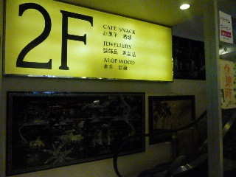

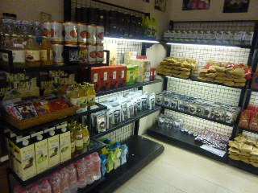

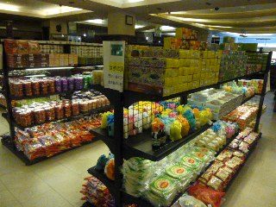
ベトナムビール333やフルーツ
ジュース等飲料も豊富

ライスペーパーやお菓子類も
沢山揃ってます。

注意事項  ・その他 | 10階には日本語の通じる人気スパ「センスパ」がございます。
PHUONG NAM
フーン ナム
ADDRESS ：219 NGUYEN TRAI STREET, DISTRICT 1, HO CHI MINH
TEL： +84 8 3837 0434 FAX： +84 8 3837 0435 WEB: www.phuongnam.com E-MAIL: phuongnamlac@gmail.com
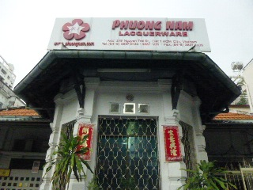
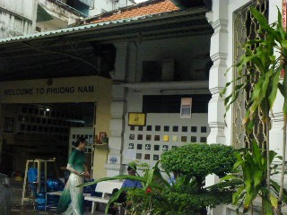
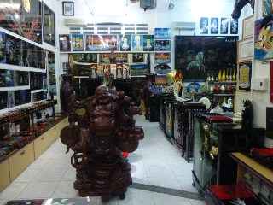

- 正面 - - 入り口 - - 店内 -
ロケーション | ニューワールドホテル近く。

創業 | 1995年 | 階数 | 1 | 日本円 | 利用可

営業時間 | 08:00 - 18:00 | クレジットカード | JCB, VISA, MASTER 利用可

特 徴
大きな工場は郊外だが、店内に小さい漆工場も兼ね備え生産現場も見学できる漆のお土産屋さん。
大型バスも停められ、ほぼ市内中心に位置するので利用し易い。
1つ1つ丁寧に手作りで仕上げているので質が高い。
弊社スタッフも、お祝い事等用のプレゼント購入に利用している。

商品案内
＜1階＞

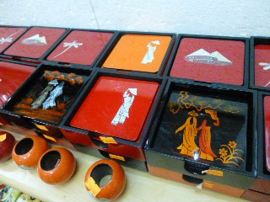
お値段の手頃で1番人気の
コースター

店内奥には真珠のネックレスや
指輪なども

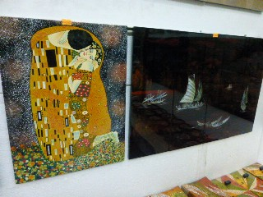

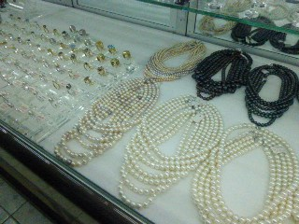
貝殻で装飾もされている壁絵

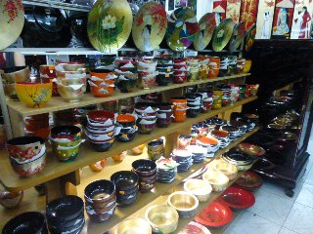
お椀やお皿も人気

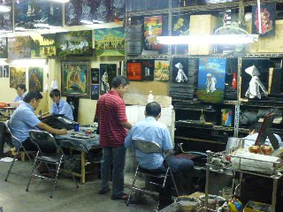

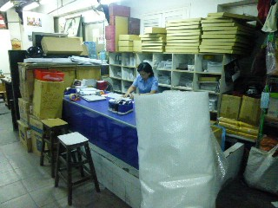
店内の漆工場

綺麗に包装もしてくれます

注意事項  ・その他 | 事前に伺う事を伝えておけば21:00くらいまででしたら開けておいてくれます。

